

**Ensemble on peux faire mieux**

**Fiche de travail N :(3 )**

Nom : _________________ Classe : (5A+B) Date : _______________

**Objectif savoir l’ utilisation des prépositions avec les pays et les villes**

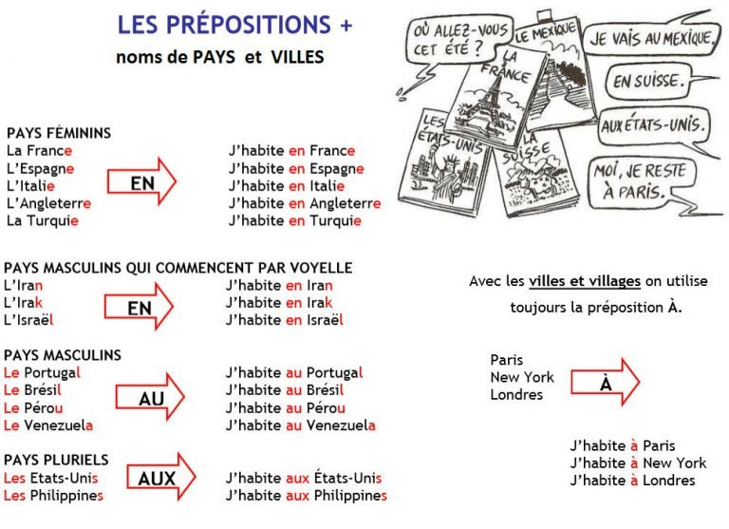

**1 / Entoure les noms des pays**

**a Les Etats –Unis / Amman / Paris / Italie**

**b/ L’Espagne/ Canada / Dubai/ Espagne /Rome / Portugal**

**c / Caire / France / Paris / Philippines / Canada /Allemagne**

**d/ Paris / Brézil / Canada / Amman / New York/ Jordanie**

**2/ Entoure les noms des villes**

**a/ Beyrouth / Amman / Brézil / Paris**

**b/ Canada/ Caire / Paris / Les Etats-Unis / Madrid**

**c/ Amman / Dubai / Philippines /Rome /**

**d/ L’Espagne/ Caire / Dubai / Amman**

**3/ Entoure les noms des Continents**

**a/ Elle vit à Paris en Eurpoe**

**b/ Philippines se trouve en Asie**

**c/ Le Sénegal se trouve en Afrique**

**4/ Entoure les prépositions**

1. **Papa vit aux Etats-Unis .**
2. **Elle vit à Beyrouth**
3. **Maman vit au Caire.**

**Elle est en France .**

**5/ Ecris les prépositions convenable**

|  |
| --- |
| **à/ aux/ au / en / dans** |

**a/ je vis ___ Paris _________ferme _________Europe**

**b/ Manou vit ____ France _________un appartement .**

**c / Joulia habite _________Caire _______ Egypte .**

**d/ Il vit __________ Etats-Unis ________New York**

**e/ Je vis _______Brézil ________ une ville .**

**f/ Elle vit ___ Dubai ___________ une village .**

**g/ Tu vis ____________ Espagne ______ Madrid ______une maison .**

**h/ Papa habite _________ Canada __________une ferme**

**i / La fille vit_________Amman ____________Jordanie .**

**j / Elle habite _____________ Beyrouth**

**k / tu vis ______________ Philippines ________ Asie .**

**l/ Elle habite ___________- Italie ________Rome**

**m / Tu habites ______Egypte ________ Caire _______ une ferme .**

**n/ Tu vis ________Afrique**

**6/ Mets en ordre les phrases suivantes**

1. **appartement /un / à/ Beyrouth / Sally / habite / dans**

**________________________________________________**

**2 –une /Mdrid / dans George / Espagne / vit /en/ ferme**

**_________________________________________________**